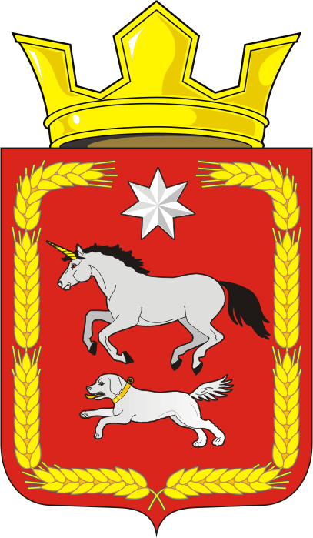

АДМИНИСТРАЦИЯ КАИРОВСКОГО СЕЛЬСОВЕТА
САРАКТАШСКОГО РАЙОНА ОРЕНБУРГСКОЙ ОБЛАСТИ

П О С Т А Н О В Л Е Н И Е
____________________________________________________________________

30.03.2020 с. Каировка № 35-п

О мерах по противодействию распространению в администрации муниципального образования Каировский сельсовет
Саракташский района Оренбургской области
новой коронавирусной инфекции (2019-nCoV)

В соответствии с Указом Президента Российской Федерации от 25.03.2020 № 206 «Об объявлении в Российской Федерации нерабочих дней», подпунктом «б» пункта 6 статьи 4.1 Федерального закона от 21 декабря 1994 года № 68-ФЗ «О защите населения и территорий от чрезвычайных ситуаций природного и техногенного характера», постановлением Правительства Оренбургской области от 30 ноября 2009 года № 593-п «Об утверждении положения об Оренбургской территориальной подсистеме единой государственной системы предупреждения и ликвидации чрезвычайных ситуаций», постановлением Главного государственного санитарного врача Российской Федерации от 2 марта 2020 года № 5 «О дополнительных мерах по снижению рисков завоза и распространения новой коронавирусной инфекции (2019-nCoV)», решениями оперативного штаба по предупреждению завоза и распространения новой коронавирусной инфекции на территории Российской Федерации, принимая во внимание, что распространение новой коронавирусной инфекции (2019-nCoV) является обстоятельством непреодолимой силы, в целях снижения рисков ее завоза и распространения на территории муниципального образования Каировский сельсовет:

1. Временно ввести режим ограниченного доступа населения в администрацию муниципального образования Каировский сельсовет и приостановить до особого распоряжения осуществление личных приемов граждан.
2. Утвердить список муниципальных служащих, обеспечивающих с 30 марта по 3 апреля 2020 года функционирование администрации муниципального образования Каировский сельсовет согласно приложения.
3. Рекомендовать гражданам:
- обращаться в интернет-приемную администрации муниципального образования Каировский сельсовет на сайте http://www.admkairovka.ru/;
- связываться со специалистами администрации муниципального образования Каировский сельсовет по их служебным телефонам;
- направлять письменные обращения в электронном виде по электронной почте (sar-kairovskii2012@yandex.ru), либо на бумажном носителе Почтой России по адресу: 462138 Оренбургская область, Саракташский район, с Каировка, ул. Центральная, д. 28 и через почтовый ящик «Прием заявлений, обращений граждан» при входе в здание администрации.
4. Специалисту 1 категории Бочкаревой Т.А. ознакомить с настоящим постановлением под личную роспись всех сотрудников администрации муниципального образования Каировский сельсовет.
5. Контроль за исполнением настоящего постановления оставляю за собой.
8. Постановление вступает в силу после его подписания и подлежит размещению на сайте администрации муниципального образования Каировский сельсовет.

Глава сельсовета О.М. Кажаев

Разослано: прокурору района, администрации сельсовета, в дело

Приложение
к постановлению
от 30.03.2020 № 35-п
СПИСОК
муниципальных служащих, обеспечивающих с 30 марта по 3 апреля 2020 года функционирование
администрации муниципального образования Каировский сельсовет

Должность, телефон | ФИО | Понедельник  30 марта | Вторник  31 марта | Среда  1 апреля | Четверг  2 апреля | Пятница  3 апреля
Глава сельсовета,  8(35333) 2-64-18 | Кажаев  Олег  Михайлович | 09.00-17.00 | 09.00-17.00 | 09.00-17.00 | 09.00-17.00 | 09.00-17.00
Специалист 1 категории,  8(35333) 2-64-43 | Бочкарева  Татьяна  Александровна | 09.00-13.00 | 09.00-13.00 | 09.00-13.00 | 09.00-13.00 | 09.00-13.00
Специалист 2 категории,  8(35333) 2-64-43 | Какурина  Екатерина  Викторовна | 09.00-17.00 |  | 09.00-17.00 |  | 09.00-17.00
Специалист 1 категории, бухгалтер  8(35333) 2-66-44 | Казакова  Татьяна  Николаевна | в  удаленном режиме | в  удаленном режиме | в  удаленном режиме | в  удаленном режиме | в  удаленном режиме
Специалист ПВУ,  8(35333) 2-64-71 | Сметанина  Ольга  Михайловна |  | 09.00-12.00 |  | 09.00-12.00

ЛИСТ ОЗНАКОМЛЕНИЯ:
1. Глава сельсовета ______________________________ О.М.Кажаев
2. Специалист 1 категории _______________________ Т.А. Бочкарева
3. Специалист 2 категории _______________________ Е.В. Какурина
4. Специалист 1 категории, бухгалтер ______________ Т.Н. Казакова
5. Специалист ПВУ _____________________________ О.М. Сметанина

